**TEMA 3: El món en paper TEMA 4: Un lloc per viure**

* **El paisatge**
  + **Paisatge d’interior:** zones allunyades del mar.
    - Al **paisatge de muntanya** trobem muntanyes altes i valls estretes.
    - Al **paisatge de plana** trobem altiplans i depressions, però també hi ha muntanyes mitjanes i turons.
  + **Paisatge de costa:** zones més properes al mar.
    - Al **paisatge de costa** hi ha platges i penya-segats.

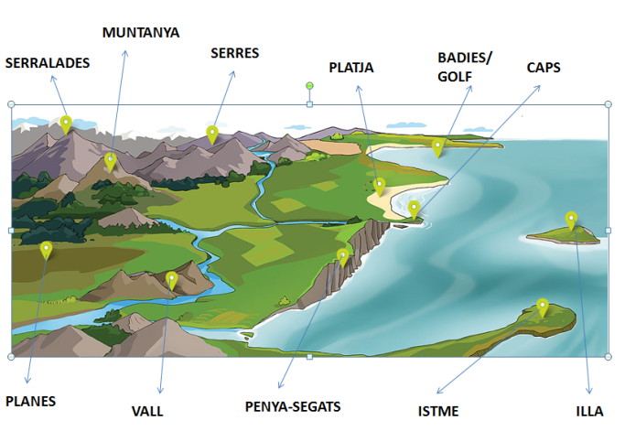

* **El relleu de Catalunya** és molt divers. Es diferencien diversos elements en el relleu:
  + **Els Pirineus.** Formen una extensa serralada amb cims elevats.
  + **La Depressió central.** És una zona àmplia on hi ha planes, valls i turons.
  + **Les serralades litorals.** Constitueixen la Serralada Litoral i la Serralada Prelitoral.
  + **La costa.** Hi ha dos tipus de costa: **les costes altes**, que són serralades en contacte amb el mar i que formen penya-segats i **les costes baixes**, que són gran extensions de sorra.
* **Modelem el paisatge**

Els paisatges canvien amb el pas del temps. Segons el factor que ho provoca el paisatge pot ser natural o humanitzat.

* + El ***paisatge natural*** no ha estat modificat per les persones, sinó per l’acció de fenòmens naturals.
  + El ***paisatge humanitzat*** ha estat modificat per les persones.
* **Deteriorament del paisatge**
  + Els ***incendis*** provocats en zones de boscos.
  + La ***desforestació*** que destrueix la superfície forestal per l’agricultura i la ramaderia.
  + La ***sobreexplotació*** dels recursos naturals i d’algunes espècies animals i vegetals.
  + La ***contaminació*** provocada pels gasos tòxics i els residus.
* **Les localitats**
  + **Les ciutats:** són localitats amb una població més nombrosa, que s’anomena població urbana. Les ciutats tenen les següents característiques:
    - Edificis alts
    - Carrers amples i llargs amb molta circulació de vehicles.
    - Mitjans de transport com el metro, l’autobús, el tramvia, etc.
    - Serveis com comerços, hospitals, escoles, etc.
    - S’hi pot diferenciar tres zones: la part més moderna, el barri antic i els afores.
  + **Els pobles:** són localitats més petites on hi viu menys població, la qual s’anomena població rural.
    - Cases baixes i unifamiliars.
    - Carrers curts i estrets.
    - Hi ha menys transports col·lectius.
    - La població es dedica més al conreu, a la ramaderia o al turisme.
    - El poble es divideix en barris.
* **L’organització de les localitats**
  + **L’Ajuntament** és qui s’encarrega de governar una localitat.
    - L’alcalde
    - Regidors
    - Treballadors municipals
  + **Els serveis municipals**
    - Neteja
    - Educació, cultura i esports
    - Seguretat
    - Transports públics
    - Manteniment
    - Serveis socials
    - Distribució de l’aigua